Новые УРОКИ
Новый сайт от проекта UROKI.NET. Конспекты уроков, классные часы, сценарии школьных праздников. Всё для учителя - всё бесплатно!

ДИРЕКТОРУ И ЗАВУЧУ ШКОЛЫ ДОЛЖНОСТНЫЕ ИНСТРУКЦИИ
Вт. Авг 22nd, 2023 7:47:53 AM

Должностная инструкция учителя астрономии

От admin
⬧ АВГ 22, 2023  #астрономия, #должностная инструкция, #скачать бесплатно  Время прочтения: 9 минут(ы)

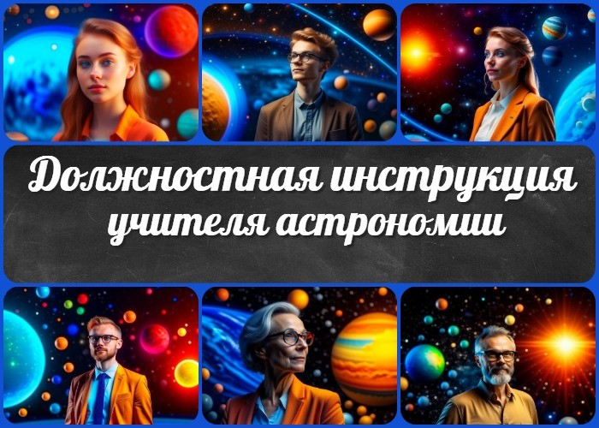

Содержание [Скрыть]

1 Должностная инструкция учителя астрономии 2 Общие положения
  - Определение должности «Учитель астрономии»
  - Задачи и обязанности учителя астрономии 3 Квалификационные требования
  - Образование и квалификация
  - Профессиональные навыки и знания
  - Коммуникативные навыки 4 Обязанности
  - Образовательная деятельность
  - Организационная деятельность 5 Права
- Ответственность
- Взаимоотношения с образовательным учреждением 8 Заключительные положения

Должностная инструкция учителя астрономии
Должностную инструкцию разработал:
/ /
СОГЛАСОВАНО
Председатель профкома

/ / Протокол № от « » 2023 г
УТВЕРЖДЕНО
Директор

Общие положения
/ / Приказ № от « » 2023 г

Определение должности «Учитель астрономии»
Учитель астрономии — специалист, ответственный за организацию и проведение образовательного процесса по предмету «Астрономия» в соответствии с учебными планами и программами, регламентирующими содержание и структуру образования. Учитель астрономии является ключевой фигурой в формировании у обучающихся знаний о космосе, планетах, звездах и других астрономических явлениях.

Задачи и обязанности учителя астрономии
    - Подготовка и планирование учебных занятий:

Разработка учебных планов и программ в соответствии с Федеральным государственным образовательным стандартом (ФГОС) и учебными материалами. Составление расписания учебных занятий с учетом учебных программ и рекомендаций руководства школы.
Подготовка учебных материалов, презентаций, заданий и методических материалов для эффективного обучения.

    - Организация образовательного процесса:

Проведение учебных занятий с учетом индивидуальных особенностей обучающихся, обеспечивая их активное участие и интерес к предмету.
Использование современных педагогических методов и технологий, включая интерактивные методы обучения и использование информационно-коммуникационных технологий.

    - Контроль и оценка успеваемости:

Организация текущего и итогового контроля знаний обучающихся. Выставление оценок в соответствии с учебными стандартами и методиками оценивания.
    - Воспитательная работа:

Формирование у обучающихся уважения к научным знаниям, интереса к астрономии и космосу.
Участие во внеурочных мероприятиях, организация экскурсий, лекций и клубов по астрономии.

    - Самообразование и профессиональное развитие:

Постоянное повышение своей профессиональной квалификации в соответствии с требованиями нормативных актов и рекомендациями образовательных органов.

    - Соблюдение нормативов и правил:

Соблюдение требований Трудового кодекса РФ, правил внутреннего трудового распорядка школы, этических норм и стандартов поведения.

    - Взаимодействие с родителями и коллегами:

Поддержание информационной связи с родителями обучающихся, проведение родительских собраний и консультаций.
Сотрудничество с другими педагогами и специалистами школы для обеспечения эффективности образовательного процесса.

    - Документирование и отчетность:

Ведение учетной и отчетной документации в соответствии с установленными требованиями и сроками.

Квалификационные требования

Образование и квалификация
    - Учитель астрономии должен иметь высшее педагогическое или естественнонаучное образование, соответствующее требованиям Федерального государственного образовательного стандарта (ФГОС).

    - Допускается наличие специализированного образования в области астрономии, космических наук или смежных дисциплин, что способствует более эффективной организации образовательного процесса.

Профессиональные навыки и знания
    - Учитель астрономии должен обладать глубокими знаниями в области астрономии, космических явлений, планетологии, звездоведения и других связанных дисциплин.

    - Учитель должен иметь понимание методологических основ обучения астрономии и использования современных образовательных технологий.

    - Знание современных источников информации и литературы в области астрономии, а также умение анализировать и применять актуальные научные данные в образовательной деятельности.

Коммуникативные навыки
    - Учитель астрономии должен обладать высокими коммуникативными навыками, способностью ясно и доступно излагать материал, адаптировать его к уровню понимания различных возрастных групп обучающихся.

    - Способность создавать взаимодействие с обучающимися на уроках, побуждать к задаванию вопросов, провоцировать интерес к теме.

    - Умение проводить индивидуальные и групповые консультации с обучающимися, а также взаимодействовать с родителями и коллегами, обмениваться опытом и информацией для повышения качества образовательного процесса.

Обязанности

Образовательная деятельность
    - Проведение учебных занятий по астрономии

Организация и проведение уроков, лекций, практических и лабораторных занятий в соответствии с учебными программами и учебными планами.
Обеспечение интересного и понятного изложения материала, адаптированного к уровню понимания обучающихся.

    - Разработка учебных планов и программ

Разработка учебных планов и программ для различных курсов астрономии с учетом требований ФГОС и методических рекомендаций.
Обеспечение достижения образовательных результатов и разнообразия методов обучения.

    - Проверка учебных работ и контроль успеваемости

Проверка и оценка учебных работ, домашних заданий и тестов, а также выставление и анализ оценок.
Проведение текущего и итогового контроля знаний обучающихся.

Организационная деятельность
    - Соблюдение расписания и графика занятий

Точное соблюдение установленного расписания уроков и других образовательных мероприятий.

    - Участие в педагогических советах и семинарах

Активное участие в педагогических советах, методических объединениях и семинарах для обмена опытом и обсуждения актуальных педагогических вопросов.

    - Связь с родителями и консультативная помощь

Поддержание информационной связи с родителями обучающихся, проведение родительских собраний и консультаций по вопросам учебного процесса и успеваемости.

    - Организация и поддержка кабинета астрономии

Организация и поддержка учебного кабинета астрономии, обеспечение наличия необходимого оборудования и учебных пособий.

    - Работа по благоустройству и озеленению школы

Возможное участие в мероприятиях по благоустройству и озеленению территории школы, способствующих созданию комфортной образовательной среды.

Права
  - Участие в управлении организацией

Возможность принимать участие в педагогических советах и обсуждать важные аспекты образовательного процесса и школьной организации.

  - Обеспечение рабочего места и условий труда

Гарантированные условия работы, включая безопасное и комфортное рабочее место с соответствующим оборудованием.
  - Выбор методик и материалов для обучения

Свобода выбора методов и учебных материалов, способствующих достижению образовательных целей.

  - Участие в разработке программы развития

Возможность внести предложения и идеи при разработке плана развития образовательного процесса.

  - Давать распоряжения учащимся

Право формировать порядок на занятиях и давать необходимые указания учащимся.

  - Знакомство с решениями и жалобами

Доступ к решениям и обращениям, связанным с педагогической деятельностью.

  - Предоставление предложений по улучшению

Предоставление рекомендаций и предложений для улучшения качества образования.

  - Повышение квалификации и аттестация

Возможность повышать квалификацию и проходить аттестацию для лучшей профессиональной подготовки.

  - Защита профессиональной чести

Право защищать свою профессиональную репутацию и честь от клеветы.

  - Конфиденциальность служебного расследования

Обеспечение конфиденциальности во время служебных расследований.

  - Защита интересов в дисциплинарном расследовании

Право защищать свои интересы и соблюдать процедуры при дисциплинарных расследованиях.

  - Награды и социальные гарантии

Получение поощрений и социальных гарантий в соответствии с нормами и законодательством.

Ответственность
  - Ответственность за выполнение образовательных программ Обеспечение соответствия проводимых учебных занятий установленным
образовательным программам и стандартам, а также достижению образовательных результатов.

  - Ответственность за здоровье и безопасность учащихся

Соблюдение требований по обеспечению безопасности учащихся на уроках и во время других образовательных мероприятий.

  - Ответственность за проверку работ и оценки

Тщательная проверка и оценка учебных работ с учетом объективности и справедливости.

  - Ответственность за соблюдение норм и прав учеников

Обеспечение уважения к правам и достоинству каждого ученика, предотвращение проявления насилия и дискриминации.

  - Ответственность за оказание первой помощи

Знание и способность оказывать первую помощь при неотложных случаях, происходящих на уроках или в школьных помещениях.

  - Ответственность за соблюдение правил безопасности

Соблюдение установленных норм и правил безопасности при проведении экспериментов, работе с оборудованием и химическими веществами.

  - Ответственность за контроль соблюдения правил на занятиях

Мониторинг поведения и дисциплины учащихся на уроках, поддержание порядка и спокойной обстановки.
  - Ответственность за проведение инструктажей по охране труда

Проведение инструктажей для учащихся по правилам охраны труда и безопасности, особенно при работе с опасными материалами и оборудованием.

  - Ответственность за материальный ущерб

Предотвращение нанесения материального ущерба имуществу школы, а также содействие в установлении виновных в случае повреждения или утраты оборудования.

Взаимоотношения с образовательным учреждением
  - Продолжительность рабочего времени и нормы часов

Соблюдение установленных норм рабочего времени, включая проведение уроков, подготовку к ним, оценку работ и другие образовательные задачи.

  - Планирование деятельности и учебные планы

Разработка планов учебного процесса в соответствии с учебными программами, стандартами и требованиями учреждения.

  - Работа во время каникул и график работы

Выполнение обязанностей в рамках графика работы, включая некоторые виды работы в период каникул.

  - Замена отсутствующих преподавателей

Возможность временно заменять отсутствующих преподавателей в соответствии с установленными процедурами.

  - Получение информации нормативного характера

Получение актуальной информации о нормативных актах, методических рекомендациях и других документах, регулирующих образовательный процесс.

  - Обмен информацией с администрацией и родителями

Взаимодействие с администрацией и родителями для обсуждения вопросов, касающихся образовательного процесса и успеваемости учащихся.

  - Информирование об инфекционных и аварийных случаях

Своевременное информирование администрации о случаях инфекционных заболеваний и аварийных ситуациях, произошедших на уроках.

  - Сообщение полученной информации администрации

Передача администрации полученной информации, которая может влиять на образовательный процесс или безопасность учащихся.

  - Персональная ответственность за материальные ценности

Личная ответственность за сохранность имущества и материальных ценностей, используемых при проведении учебных занятий.

Заключительные положения
  - Ознакомление с должностной инструкцией

Ознакомление с данным документом, предоставленным в соответствии с установленными нормами.

  - Хранение экземпляров инструкции

Обеспечение сохранности данной инструкции в доступном месте для дальнейшего использования.

  - Подтверждение ознакомления подписью

Подтверждение факта ознакомления с инструкцией с помощью личной подписи.

С должностной инструкцией ознакомлен (а), один экземпляр получил (а) на руки.
« » 202 г. / /

− Слова ассоциации (тезаурус) к уроку:
 При использовании этого материала в Интернете (сайты, соц.сети, группы и т.д.) требуется обязательная прямая ссылка на сайт newUROKI.net. Читайте "Условия использования материалов сайта"
Должностная инструкция учителя
английского языка 

От admin

Описание биографии пользователя

ПОХОЖИЕ УРОКИ

Должностная инструкция учителя английского языка

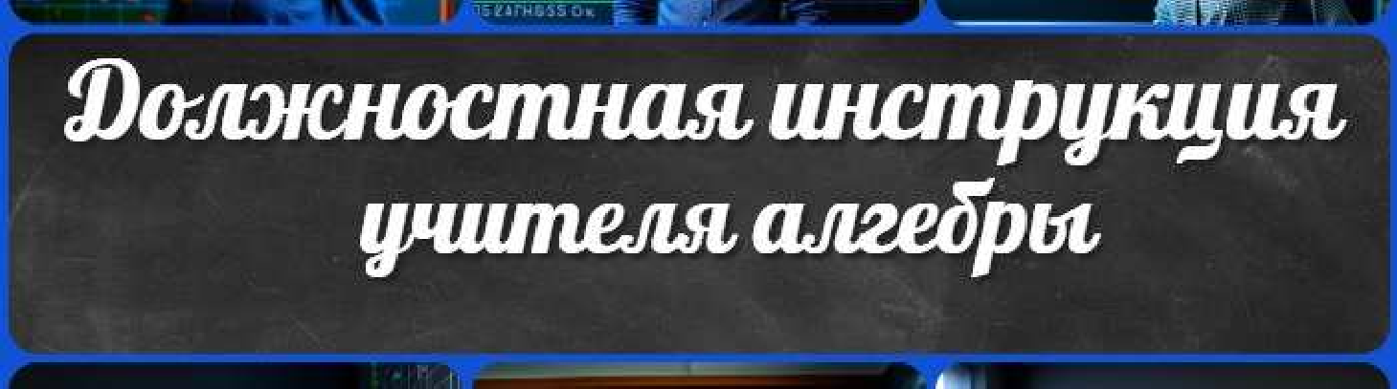Должностная инструкция учителя алгебры

Должностная инструкция учителя географии

Поиск
Поиск

КОНСПЕКТЫ УРОКОВ

Конспекты уроков для учителя Алгебра
Английский язык Астрономия Библиотека Биология
География 5 класс
- класс

- класс

- класс

- класс

- класс Геометрия
Директору и завучу школы

Должностные инструкции

ИЗО

Информатика История
Классный руководитель 5 класс
- класс

- класс

- класс

- класс

- класс

- класс Профориентационные уроки
Математика Музыка Начальная школа ОБЖ
Обществознание Право Психология
Русская литература Русский язык Технология (Труды)
Физика Физкультура
Химия

Новые УРОКИ
Новый сайт от проекта UROKI.NET. Конспекты уроков, классные часы, сценарии школьных праздников. Всё для учителя - всё бесплатно!
Экология

Экономика
Копилка учителя
Сценарии школьных праздников

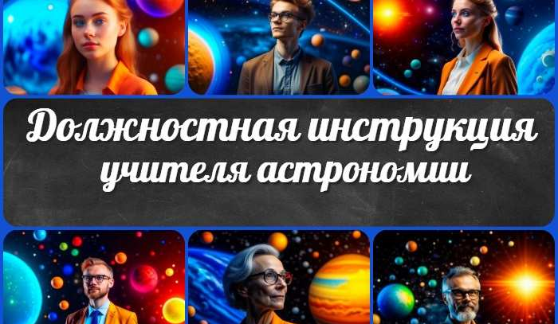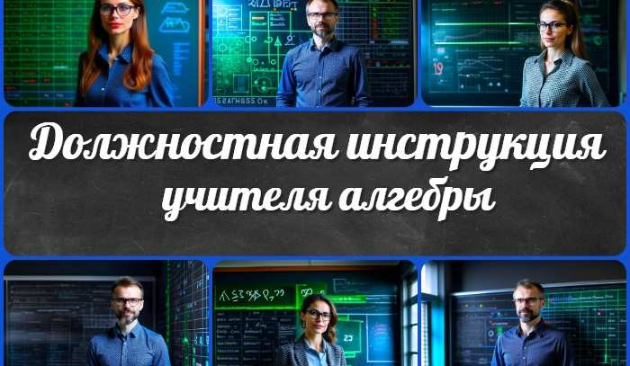
Должностная инструкция учителя…
Должностная инструкция учителя…
Должностная инструкция учителя…
Должностная инструкция учителя…
ИНТЕРЕСНЫЕ КОНСПЕКТЫ УРОКОВ

Главная О сайте Политика конфиденциальности Условия использования материалов сайта

Добро пожаловать на сайт "Новые уроки" - newUROKI.net, специально созданный для вас, уважаемые учителя, преподаватели, классные руководители, завучи и директора школ! Наш лозунг "Всё для учителя - всё бесплатно!" остается неизменным почти 20 лет! Добавляйте в закладки наш сайт и получите доступ к методической библиотеке конспектов уроков, классных часов, сценариев школьных праздников, разработок, планирования, технологических карт и презентаций. Вместе мы сделаем вашу работу еще более интересной и успешной! Дата открытия: 13.06.2023

